ФЕДЕРАЛЬНОЕ ГОСУДАРСТВЕННОЕ КАЗЕННОЕ ОБРАЗОВАТЕЛЬНОЕ УЧРЕЖДЕНИЕ ВЫСШЕГО ОБРАЗОВАНИЯ «НИЖЕГОРОДСКАЯ АКАДЕМИЯ МИНИСТЕРСТВА ВНУТРЕННИХ ДЕЛ РОССИЙСКОЙ ФЕДЕРАЦИИ»

Кафедра гражданского права и процесса

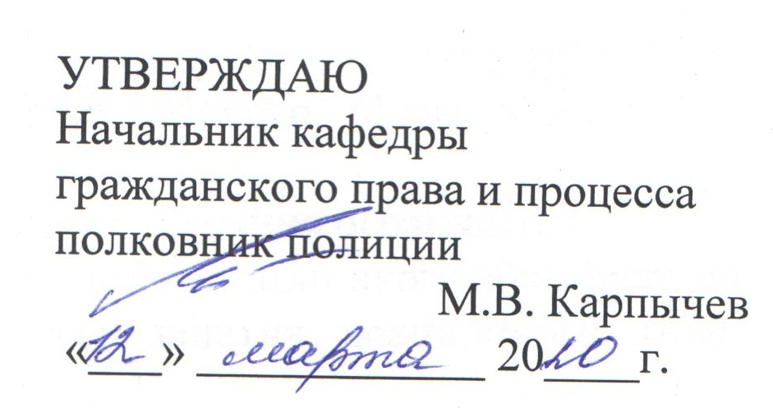

Конспект

занятия семинарского типа по теме № 11

дисциплины Гражданское право

по специальности 40.05.02 Правоохранительная деятельность, специализация оперативно-розыскная деятельность (узкая специализация – деятельность оперуполномоченного уголовного розыска)

(для набора 2017 года заочной формы обучения)

Разработчик(и):
Материалы, содержащиеся в конспекте занятия лекционного типа, вычитаны, цифры, факты, цитаты сверены с первоисточником. Материал не содержит сведений, доступ к которым и распространение ограничены.
доцент кафедры гражданского права и процесса Нижегородской академии МВД России, кандидат юридических наук, подполковник полиции О.А. Малютина

Обсужден и одобрен на заседании кафедры гражданского права и процесса (протокол № 14 от 11 марта 2020 г.).

Нижний Новгород
2020

1. Содержание занятия семинарского типа:
1.1. ТЕМА 11. ПРАВО СОБСТВЕННОСТИ (ОБЩИЕ ПОЛОЖЕНИЯ).

Понятие собственности и права собственности. Собственность как экономическая и правовая категория. Право собственности в объективном смысле и субъективном смысле. Правовые формы собственности.
Содержание правомочий собственника. Благо и бремя содержания имущества.
Понятие и объекты права собственности. Субъекты права собственности. Права собственности и другие вещные права на землю и жилые помещения.
Приобретение права собственности: первоначальные и производные способы. Момент возникновения права собственности. Прекращение права собственности.

Количество часов – 2 часа.

1.2. Цель и задачи занятия.
Цель занятия: формирование знаний о понятии и содержании права собственности, основаниях приобретения и прекращения.
Задачи занятия: закрепление материала полученного на лекции и в ходе самостоятельной работы о праве собственности в объективном и субъективном смысле, содержании правомочий владения, пользования и распоряжения; контроль самостоятельной работы курсантов по изучению учебной и научной литературы, положений нормативных правовых актов и практики их применения.

1.3. Практические задания.
Задания:
1. В рабочей тетради составьте таблицу «Основания возникновения и прекращения права собственности» со ссылкой на статьи нормативных актов.
- Систематизируйте условия действия приобретательной давности и отразите их в рабочей тетради в виде схемы.
- На основе анализа содержания и особенностей права собственности граждан заполните таблицу:
Содержание права собственности граждан
Особенности объектов права собственности граждан
Основания возникновения права собственности граждан
Формы присвоения гражданами материальных благ

Задача 1
Фирма «Тонус» договорилась с 000 «Промторг» о приобретении трех контейнеров винно-водочных изделий. Руководство 00О «Промторг» объяснило, что в соответствии с действующими у них правилами покупатель сначала подписывает договор купли-продажи соответствующих товаров, затем оплачивает их путем перечисления 100% аванса. По факту зачисления денежных средств на расчетный счет покупатель получает в бухгалтерии 000 «Промторг» накладные на товар, документы о качестве, сроках годности, а далее не позднее пяти дней получает товар на складе.
Фирма «Тонус» договор подписала, произвела перечисление денежных средств, оформила и получила в бухгалтерии 000 «Промторг» накладные и иные документы, но когда по истечении трех дней ее сотрудники приехали на склад, оказалось, что по независящим от продавца обстоятельствам определенная часть товара, указанного в накладных, была повреждена.
В ответ на претензии фирмы «Тонус» руководство 000 «Промторг» заявило, что с момента получения накладных на товар к фирме «Тонус» в соответствии с ГК РФ перешло право собственности на него, а значит, и риски случайного повреждения товара.

Вопросы к задаче:
1. Правомерна ли позиция продавца?
2. С какого момента к приобретателю товара должно перейти право собственности на него и с какими моментами связывает переход права собственности закон? Кто в соответствии с законом несет риски случайной гибели или повреждения имущества?
3. Состоялась ли передача товара в данном случае и чем это можно подтвердить или опровергнуть? Кто в данном случае был собственником товара на момент его случайного повреждения?
- Какую позицию следует занять покупателю в случае передачи спора на рассмотрение суда?

Задача 2
Иванов согласился продать Петрову принадлежащие ему на праве собственности жилой дом, а также гараж, построенный им недавно и на тот момент не зарегистрированный в БТИ. Стороны совместно осмотрели дом и гараж, составили два акта, фиксирующие техническое и эксплуатационное состояние дома и гаража, после чего в нотариальной конторе подписали и заверили договоры купли-продажи. В присутствии нотариуса Петров передал Иванову обусловленные договором денежные средства, а Иванов вручил Петрову ключи от гаража и дома. Государственную регистрацию сделок стороны договорились произвести через два дня — после выходных. Однако во время выходных из-за сбоев в общей системе электрохозяйства поселка, произошло повреждение проводки в гараже, и в нем вспыхнул пожар. Гараж сгорел полностью, а дом получил серьезные повреждения.
В связи с этим Петров подал в суд исковое заявление, в котором требовал от Иванова оплатить ремонт дома и вернуть деньги, уплаченные за гараж.
Иванов в отзыве на иск отказался признать исковые требования, ссылаясь на то, что к моменту возникновения пожара право собственности на строения и риск их случайной гибели и повреждения перешел к покупателю.
Вопросы к задаче:
1. На чем может основываться позиция покупателя? Прав ли продавец?
2. В какой момент возникает право собственности у приобретателя недвижимости и есть ли отличия в моменте возникновения права собственности и приобретении движимых и недвижимых вещей?
3. Возникло ли у покупателя в данной ситуации право собственности на дом и право собственности на гараж?
4. Какие права имел Иванов на построенный им гараж к моменту заключения договора купли-продажи?
Было ли у него право собственности на гараж как объект недвижимости? С какого момента возникает право собственности на вновь построенные объекты недвижимости?
5. К какой категории вещей может быть отнесен вновь построенный гараж до его государственной регистрации?

Задача 3
Акционерное общество обратилось в суд с заявлением о признании недействительным отказа органа, осуществляющего регистрацию прав на недвижимое имущество и сделок с ним, в регистрации права собственности заявителя на нежилое помещение и об обязании ответчика осуществить регистрацию. Требования мотивированы тем, что акционерное общество по договору купли-продажи от 01.03.2002, заключенному со Специализированным государственным унитарным предприятием по продаже государственного и муниципального имущества, приобрело в собственность нежилое помещение и вместе с продавцом подало заявление о регистрации права покупателя на это помещение. Однако в регистрации было отказано на том основании, что покупатель не подтвердил наличия у него права на выкуп арендованного помещения; договора купли-продажи нежилого помещения ничтожен как не соответствующий Федеральному закону от 21.07.1997 N 123-ФЗ "О приватизации государственного имущества и об основах приватизации муниципального имущества в Российской Федерации", ст.16 которого содержит исчерпывающий перечень способов приватизации государственного и муниципального имущества
Вопросы к задаче:
1. Подтвердите или опровергните правомерность и обоснованность позиции АО.
2. Какое решение должен принять суд?

Задача 4
Николаев, собственник небольшого строения, долгое время отсутствовал, заколотив окна и двери. Районная администрация распорядилась открыть дом. После составления акта о разрушенности дома на 75 % земельный участок, на котором находился дом, был отведен под застройку Константинову. Дом Николаева был бесплатно передан Константинову как строительные материалы.
Константинов в течение летнего строительного сезона полностью восстановил дом, перепланировал и капитально отремонтировал его.
Осенью к прежнему месту жительства возвратился Николаев, который потребовал от Константинова передачи ему дома. Константинов предложил Николаеву обратиться в районную администрацию, которая признала претензию Николаева неосновательной, сославшись на его длительное отсутствие.

Вопросы к задаче:
1. Дайте оценку сложившимся обстоятельствам.

Задача 5
Художник Рощин, находясь в Доме творчества, написал картину, на которой изображен зимний пейзаж. При этом для написания картины он использовал холст и краски художника Никитина, который по делам службы на несколько дней отлучился из Дома творчества. Узнав, что на картину пошли его холст и краски, Никитин потребовал передать картину ему. При этом он пояснил, что давно мечтал иметь в своей коллекции картину Рощина - известного пейзажиста и не хочет упустить счастливый случай. По мнению Никитина, картина особенно удалась Рощину, поскольку на нее пошли краски, привезенные Никитиным из Италии и изготовленные по рецептам старых мастеров. Труд Рощина по написанию картины Никитин готов оплатить.
Рощин с этим не согласился и в свою очередь выразил готовность оплатить Никитину стоимость красок и холста. Использование не принадлежащих ему красок Рощин объяснил тем, что приехал в Дом творчества с пустыми руками. Однако увидев поразивший его зимний пейзаж, он испытал прилив творческих сил и не удержался от искушения написать картину. Поскольку Рощин и Никитин договориться между собой не смогли они обратились за консультацией к юристу.
Вопросы к задаче:
Какое разъяснение им следует дать?

1.4. Рекомендуемая литература по данному занятию.
Нормативный материал, судебно-арбитражная практика по теме 11:
- Федеральный закон "О приватизации государственного и муниципального имущества" от 21.12.2001 № 178-ФЗ // СЗ РФ. – 2002. - № 4. - Ст. 251
- Федеральный закон "О государственной регистрации прав на недвижимое имущество и сделок с ним" от 21.07.1997 № 122-ФЗ // СЗ РФ. – 1997. - № 30. - Ст. 3594
- Информационное письмо Президиума ВАС РФ "Обзор практики разрешения споров, связанных с применением арбитражными судами Федерального закона "О приватизации государственного имущества и об основах приватизации муниципального имущества в российской федерации" от 21.02.2001 № 60 // Вестник ВАС РФ. - № 5. - 2001
- Информационное письмо Президиума ВАС РФ "Обзор практики разрешения споров, связанных с применением Федерального закона "О государственной регистрации прав на недвижимое имущество и сделок с ним" от 16.02.2001 № 59 // Вестник ВАС РФ. - № 4. - 2001
- Информационное письмо Президиума ВАС РФ "Обзор практики разрешения споров, связанных с приватизацией государственных и муниципальных предприятий" от 11.06.1997 № 15 // Вестник ВАС РФ. - № 8. – 1997.
- Обзор судебной практики по делам, связанным с самовольным строительством, утв. Президиумом ВС РФ от 19.03.2014. // Бюллетень Верховного суда РФ. 2014. № 6.

Дополнительная литература по теме 11:
- Афанасьев, И. В. Вещное право: сервитут : учебное пособие для вузов / И. В. Афанасьев. — Москва : Издательство Юрайт, 2020. — 156 с. — (Высшее образование). — ISBN 978-5-534-07368-3. — Текст : электронный // ЭБС Юрайт [сайт]. — URL: http://biblio-online.ru/bcode/455554 (дата обращения: 07.03.2020).
- Белов, В. А. Гражданское право в 2 т. Том 1. Общая часть : учебник для вузов / В. А. Белов. — Москва : Издательство Юрайт, 2020. — 451 с. — (Высшее образование). — ISBN 978-5-534-00327-7. — Текст : электронный // ЭБС Юрайт [сайт]. — URL: http://biblio-online.ru/bcode/451628 (дата обращения: 07.03.2020).

1.5. Алгоритм выполнения практических заданий.
Решение задач по гражданскому праву предполагает:
1. Анализ спорных правоотношений.
2. Определение применимых нормативных правовых актов.
3. Выбор норм, отвечающих на заданные вопросы.
4. Формулирование позиции по спорному правоотношению. Аргументирование позиции нормами закона
5. Анализ судебной практики по аналогичным вопросам

1.6. Вопросы для самостоятельного изучения по данной теме.

- Как соотносятся понятия «собственность» и «право собственности»?
- Охарактеризуйте отношение собственности как вещное и абсолютное.
- На какие объекты может возникать право собственности?
- Могут ли полномочия передаваться собственником другим лицам и по каким основаниям? Влечет ли прекращение права собственности утрата всех трех правомочий?
- Какое бремя и какие риски несет собственник имущества?
- Раскройте такие признаки ограниченных вещных прав как «право следования» и «абсолютная защита».
- Что представляет собой самовольная постройка?
- Как соотносятся правила о кладе, находке и сборе общедоступных вещей, бесхозяйных вещах?
- Укажите сферу применения правил о приобретательной давности.
- В чем состоит отличие реквизиции, приватизации и конфискации?

